**JAVA**

Code.io - <https://youtu.be/3FxJ262NEUc>

Variable & Datatypes

Primitive Datatypes

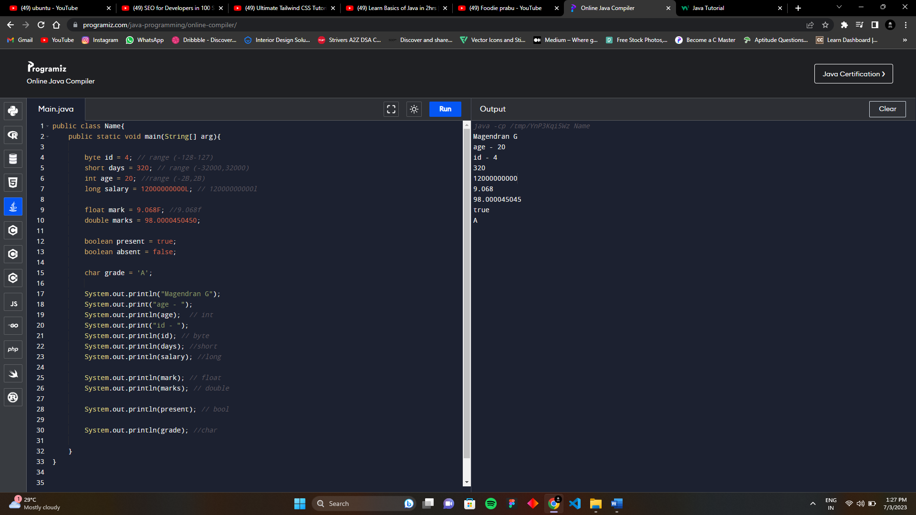

Reference Datatypes